https://tsdaucap.hanoi.gov.vn/

Phần mềm: | Quản lý trường học
Nội dung: | Hướng dẫn chức năng Quản lý tuyển sinh đầu cấp
Hà Nội, Ngày 05 tháng 05 năm 2020

MỤC LỤC
1 Giới thiệu chung 3
1.1 Mục đích 3
1.2 Các nội dung thực hiện 3
2 Hướng dẫn thực hiện 3
2.1 Nhập học sinh TSĐC trực tiếp 3
2.2 Quản lý danh sách TSĐC 4

Giới thiệu chung

Mục đích
Giúp nhà trường nhập học sinh tuyển sinh trực tiếp và quản lý danh sách tuyển sinh

Các nội dung thực hiện
- Nhập học sinh TSĐC trực tiếp
- Quản lý danh sách TSĐC

Hướng dẫn thực hiện

Nhập học sinh TSĐC trực tiếp
- Vào menu Tuyển sinh/ Quản lý tuyển sinh đầu cấp
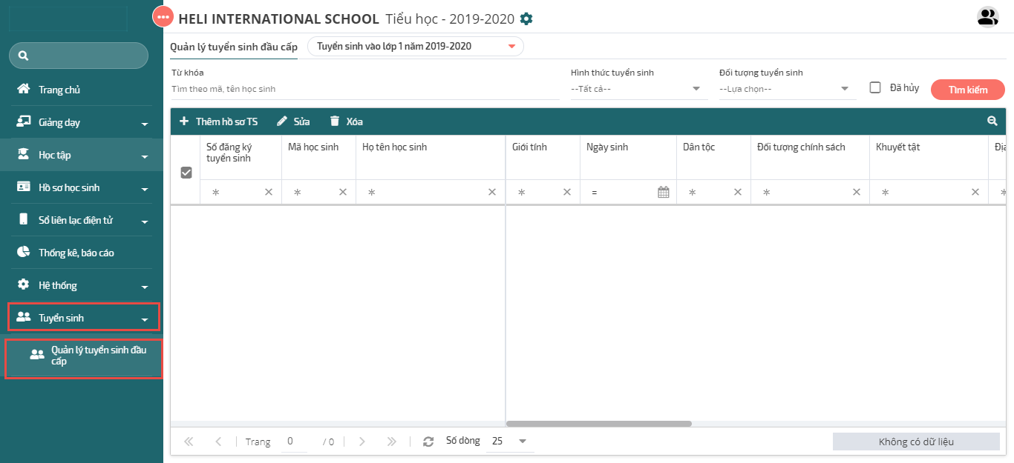
- Chọn kỳ tuyển sinh Nhấn Thêm hồ sơ TS
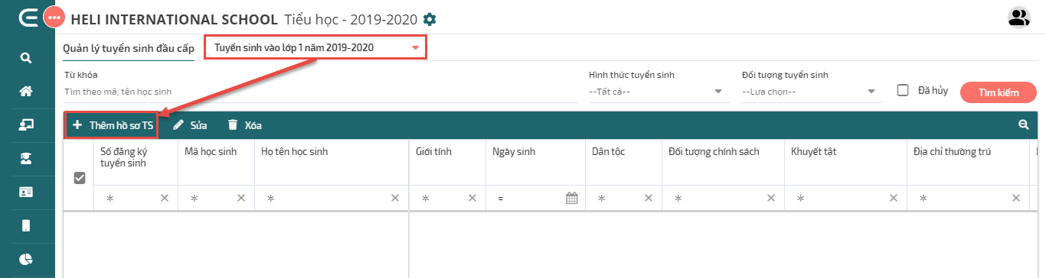
- Nhập thông tin học sinh tuyển sinh
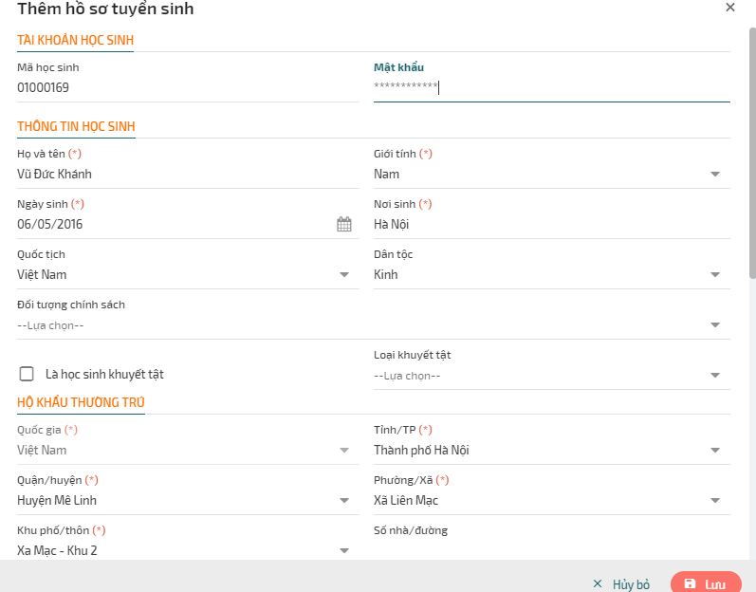
- Nhấn Lưu

Quản lý danh sách TSĐC
- Vào menu Tuyển sinh/ Quản lý tuyển sinh đầu cấp
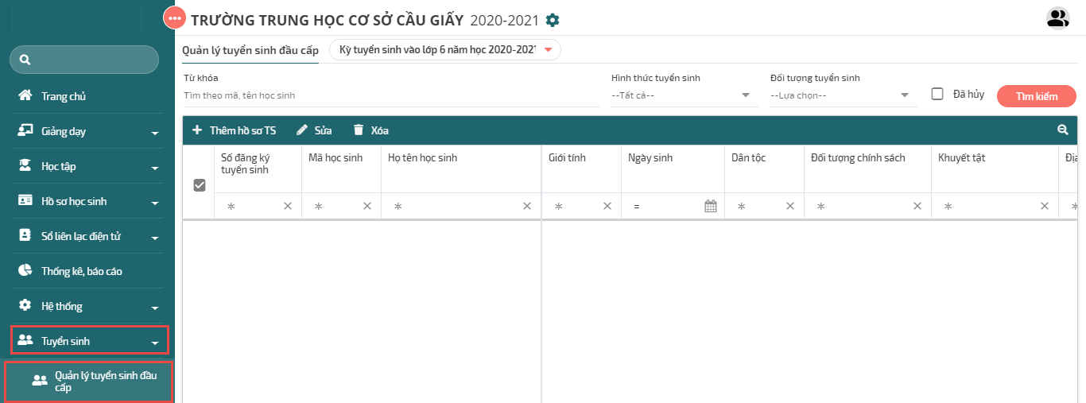
- Chọn kỳ tuyển sinh Tìm kiếm
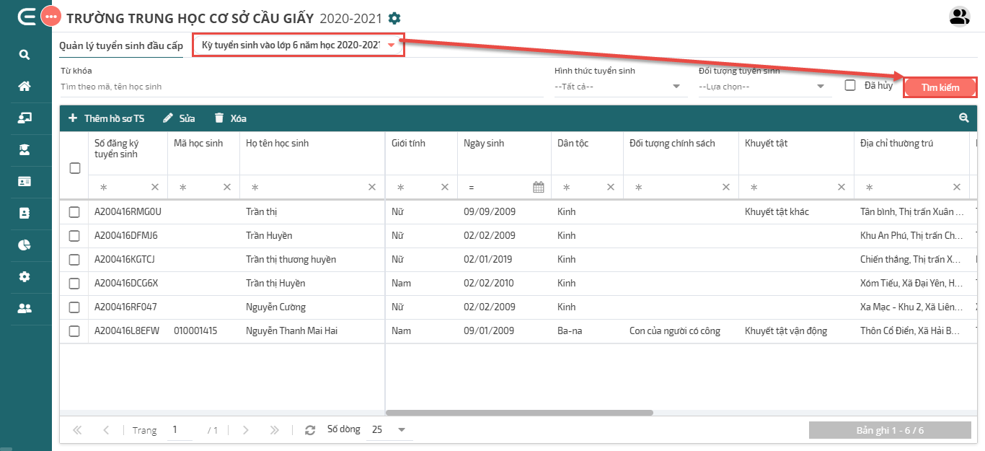
- Lưới giao diện sẽ hiển thị các hồ sơ tuyển sinh của trường.
- Chọn Sửa để chỉnh sửa, bổ sung thông tin hồ sơ tuyển sinh
- Chọn Xóa để xóa hồ sơ không sử dụng
